Технологическая карта урока по английскому языку в 6 классе по теме “Halloween”
Тип урока: урок «открытия нового знания»
Цель урока: приобрести знания об истории и традициях Великобритании, связанных с праздником “Хэллоуин”.
Задачи урока:
- образовательные:
- формировать лексические навыки (ознакомиться и закрепить лексический материал по теме урока),
- формировать навыки чтения с извлечением основной информации,
- совершенствовать навыки устной речи.
- развивающие:
- развивать речевые умения,
- развивать творческие способности, трудолюбие, целеустремленность, активность учащихся
- воспитательные:
- воспитать культуру работы в группе,
- воспитать уважительное отношение к культуре и традициям изучаемого языка.
Средства обучения: интерактивная доска или мультимедийный проектор, раздаточный материал, презентация MS PowerPoint "Halloween".

Планируемые результаты:
Предметные | Метапредметные | Личностные
- формировать новую лексику и закрепить во всех видах речевой деятельности;  - активизировать употребление в речи лексических единиц, связанных с темой урока;  - излагать на английском языке результаты своей проектной работы. | Регулятивные УУД  - развитие умения самостоятельно ставить цели, планировать пути их достижения;  - выбирать наиболее эффективные способы достижения решения учебных и познавательных задач;  - самостоятельно контролировать свое время и управлять им;  - учащиеся умеют оценивать свои результаты и достижения.  Познавательные УУД  - развитие умения обнаруживать и формулировать проблему и найти способ её решения;  - уметь осознанно строить речевое высказывание по плану, формулировать ответы на вопросы учителя;  - искать и выделять необходимую информацию.  Коммуникативные УУД  - уметь вступать в коммуникацию для нахождения решения практической задачи и взаимодействовать при работе в группе;  - уметь строить монологическое высказывание;  - адекватно использовать речевые средства для решения различных коммуникативных задач. | - повышать познавательную мотивацию, осознавать практическую ценность владения английским языком,  - формирование ответственного отношения к учению, готовности к саморазвитию и самообразованию;  - формирование коммуникативной компетентности в общении и сотрудничестве со сверстниками,  - воспитывать уважительное отношение и интерес к культуре изучаемого языка.

Межпредметные связи: география, история.
Форма работы: индивидуальная, фронтальная, групповая.

Ресурсы
для учителя: | для учащихся:
- презентация по теме урока по программе Power Point,  - интерактивная доска, проектор, компьютер,  - раздаточный материал | - карточки для самооценки,  - раздаточные материалы.

Ход урока

№ | Этапы урока | Деятельность учителя | Деятельность учащихся | Формирование УУД
1 | Орг. момент, мотивация к учебной деятельности  (1 мин.) | Настраивает на общение на английском языке, приветствует учащихся.  Good morning, dear children!  How are you today?  I’m very glad to see you. Sit down, please!  Let’s start our lesson. | Включаются в коммуникативное общение, отреагировав на реплики учителя согласно коммуникативной задаче.  Good morning, teacher!  Glad to see you, too.  Fine, thanks! And you? | Регулятивные: самооценка готовности к уроку;  Коммуникативные: использовать адекватные языковые средства для отображения своих чувств, мыслей;  Личностные: адекватная мотивация учебной деятельности.
2 | Этап целеполагания (постановка цели и задач урока)  (5 мин.) | Ставит познавательную задачу, опираясь на видеоролик про тему урока (Хэллоуин) и используя метод ведения проблемного диалога.  Watch a video, please!  - What have you seen?  - What is Halloween?  - What do kids do on this holiday?  - What do they say going from home to home?  Can you guess what we are going to speak today?  So, what is the topic of our lesson?  Yes, it is “Halloween. It’s one of the most interesting and exciting British and American holidays.” (Cлайд 1).  I wonder what we will do during the lesson today?  Раздаёт картинки и фразы на карточках (Приложение 1).  Match the pictures with the actions.  So, what will we do? | Предлагают формулировку целей и задач урока.  Учащиеся дают свои варианты ответов.  P1: It’s Halloween.  P2: It’s a holiday.  P3: Kids dress up different costumes and go from home to home asking for sweets.  P4: They say “Trick or treat”  We’re going to speak about Halloween.  Высказывают предположение о том, что мы будем говорить об о празднике Хэллоуин.  The topic of the lesson today is Halloween.  Работают в парах и формулируют цели и задачи урока.  We will speak English. We will listen. We will learn new words and new facts. We will create.  Получают карточки самооценки (Приложение 3). | Познавательные: осуществляют решение учебных задач, устанавливают причинно-следственные связи.  Регулятивные: ставят учебные цели и задачи;  Коммуникативные: формулируют собственные мысли, высказывают и обосновывают свою точку зрения
3 | Фонетическая зарядка  (4 мин.) | Развивает произносительные навыки, настраивает артикуляцию учащихся на английскую речь.  First of all, let’s prepare our tongues for the English language.  Read the Halloween tongue twister as quickly as you can.  Horribly hoarse hoot owls of horror in Halloween haunted houses.  (Слайд 2) | Тренируют произносительные навыки. Учащиеся смотрят на экран, где написана скороговорка и повторяют за учителем. | Регулятивные: осуществлять самоконтроль правильности произношения.  Коммуникативные: продуктивно взаимодействовать с учителем.
4 | Этап первичного закрепления нового материала  (5 мин.) | 1. Знакомит с главными героями Хэллоуина с помощью презентации.  Let’s meet the main characters of Halloween (Слайд 3-8).  - Помогает найти определения новых слов (Слайд 9)  Look at the screen and match the words from 1 to 6 with their definitions from the box.  Halloween witch ghost  Jack o’Lantern devil black cat  - The soul of a dead person.  - A woman, who professes or supposed to practice magic.  - A ruler of hell, a demon  - A small domestic animal, likes milk.  - The evening of October 31, the eve of All Saints’ Day.  - A lantern made from a hollowed pumpkin with a carved face. | 1. Повторяют за учителем новые слова.  2. Находят определения к словам.  - a ghost  - a witch  - a devil  - a black cat  - Halloween  - Jack o’Lantern | Предметные:  - формировать новую лексику и закрепить ее во всех видах речевой деятельности,  - активизировать употребление новой лексики в речи.  Личностные:  Повышать познавательную мотивацию, осознавать практическую ценность владения английским языком.
5 | Этап осмысления нового материала  (15 мин.) | Дает установку прочитать текст по теме урока и выполнить задания по нему (Приложение 2).  1. Now read the text “Halloween” and name 3 special things people do on Halloween.  2. There are the words from the text, but the letters of them are mixed. Put them in the right order in pairs. (Слайд 10, 11)  - Close your texts and complete the sentences. (Слайд 12)  1.Halloween is on the …  2.People dress up as …  3.Houses are decorated with …  4.Some children knock at the houses and ask …  5.If you don’t give any money or sweets, they … .  4. You see the word “Jack-o-Lantern” in the screen. Make out 11 words of it in pairs (Слайд 13, 14).  5. Answer the questions based on the text.  1) What kind of holiday is Halloween nowadays?  2) What countries celebrate it?  3) Who first celebrated Halloween and why?  4) What is “Trick or treat”?  5) What do people do on Halloween in Russia? | Читают текст «Хэллоуин» про себя.  1. Делают речевое высказывание по заданию к тексту.  1) People dress up in colorful costumes and wear masks.  2) Children knock at the door of houses and ask, “Trick or treat”.  3) People decorate their houses with horrible faces of potatoes, pumpkins and other vegetables.  2. Находят слова на слайде.  - ghost costume  - witch October  - Halloween skeleton  - candy bat  - soul pumpkin  3. Заканчивают предложения без опоры на текст.  - cake, jacket, tank, neck, late, cat, joke, ate, ran, trail  - Отвечают на вопрос учителя по тексту. | Познавательные:  - умение извлекать информацию, представленную учителем в заданиях,  - использовать визуальные и лексические опоры для решения учебной задачи.  Регулятивные:  - развитие умения самостоятельно контролировать своё время и управлять им,  - развитие умения адекватно воспринимать предложения своих одноклассников в процессе работы в паре.  Коммуникативные:  - развитие умения вступать в коммуникацию для нахождения решения практической задачи,  - адекватно использовать речевые средства для решения коммуникативной задачи,  - организовывать учебное сотрудничество и совместную деятельность со сверстниками в паре и учителем.  Личностные: формирование положительного отношения к учебе и развитие мотивации к дальнейшему изучению английского языка.
6 | Рефлексивно-оценочный этап  (6 мин.) | Предлагает учащимся систематизировать новую информацию в виде синквейна.  Организует работу в парах.  Now make a cinquain on Halloween.  Example:  - Halloween  - funny, scary  - dress up, decorate, knock  - give children some sweets  - pumpkin  Дает установку на самостоятельное оценивание работы на уроке.  Now I want each of you to assess your work in the assessment list. | Составляют синкве  йн по образцу по теме урока.  Заполняют Лист самооценки (Приложение 2). | Познавательные:  - умение кратко резюмировать информацию,  - умение анализировать.  Коммуникативные: умение работать в парах, сотрудничать друг с другом.  Личностные:  - развивать творческие способности учащихся,  - повышать интерес к изучаемому языку.
7 | Домашнее задание  (1 мин.) | Объясняет домашнее задание.  Your homework is to write about your favorite holiday. | Делают записи в дневниках.
8 | Итог урока  (3 мин.) | Well, our lesson is already over. Tell me, please, what interesting information have you got today?  You were very hardworking today! Thank you for your participation!  Good bye! | Personally, I’ve learnt … .  See you, teacher!

Презентация к уроку
Слайд 1 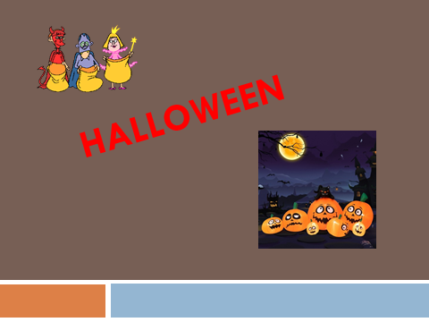 Слайд 2 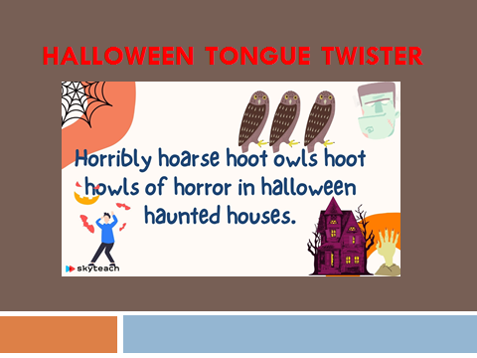
Слайд 3 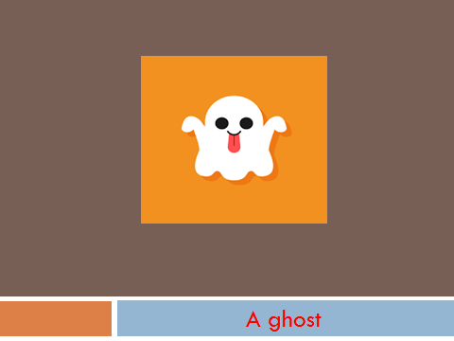 Слайд 4 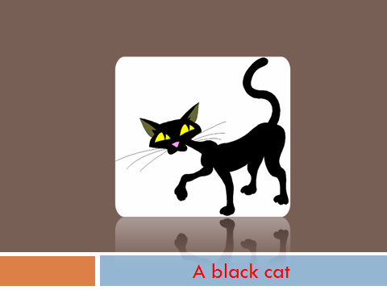
Слайд 5 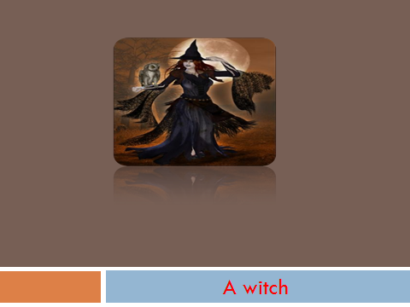 Слайд 6 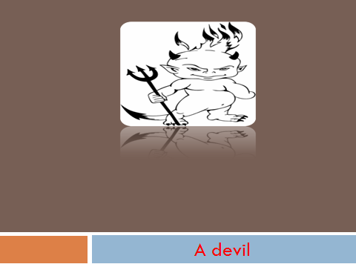
Слайд 7 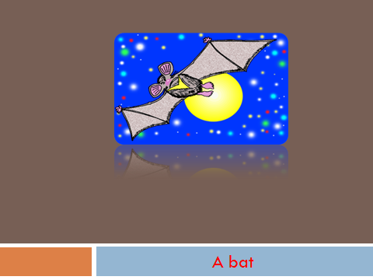 Слайд 8 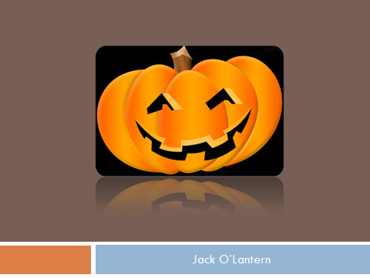
Слайд 9 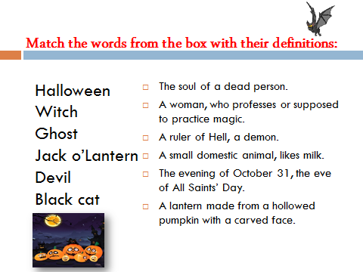 Слайд 10 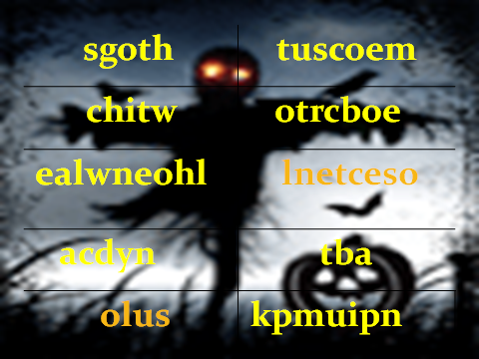
Слайд 11 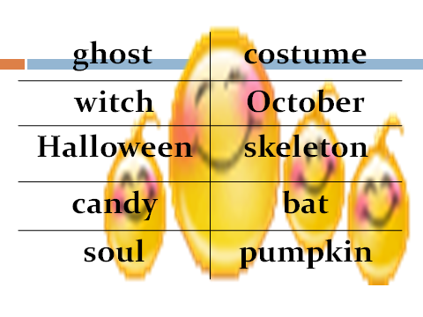 Слайд 12 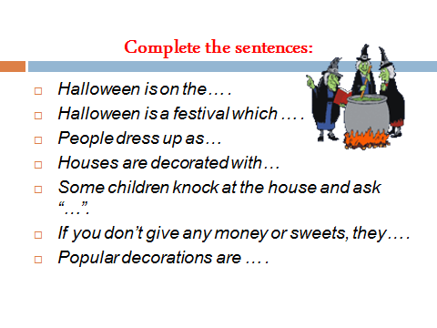
Слайд 13 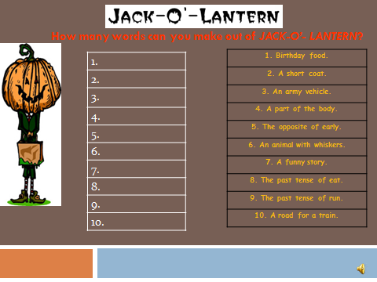 Слайд 14 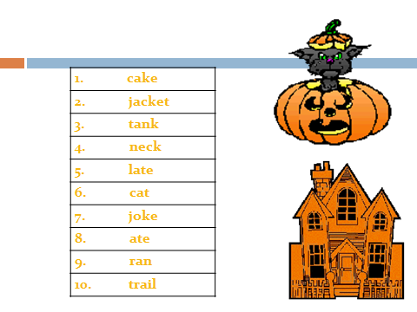

Приложение 1
We will speak English
We will learn new words and facts
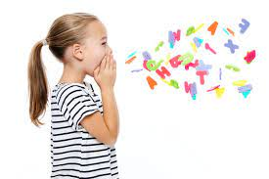
We will listen
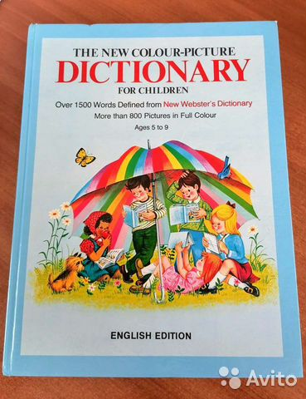

Приложение 2
Halloween
On the night of October 31st you can find Halloween parties in various parts of the world, but the Halloween tradition is strongest in the United States, Canada and Britain.
Halloween means “holy evening”. It is a festival which celebrates the return of the souls of the dead who come back to visit places they used to live in.
2,000 years ago the Celtic peoples of Britain and Ireland believed the spirits of dead people could return to walk the earth. On this night some Celtic tribes lit bonfires to scare away evil spirits. The event survived into the Christian era, and eventually received the name of Halloween.
In the 19th century, Irish and British people who emigrated to North America took their Halloween tradition with them, and in the 20th century it spread all over America and Canada.
People usually dress up in colourful costumes and wear masks. The most popular costumes are ghosts, witches and skeletons.
Some children knock at the door of houses and ask, “Trick or treat”. If you give them some candies or money, they will go away. But if you don’t, they will play a “trick” on you, for example, making a lot of noise. Therefore, trick or treaters receive a lot of sweets during the evening.
Houses are usually decorated with horrible faces of potatoes, pumpkins and other vegetables. Popular decorations are witches, ghosts, skeletons, black cats and jack-o-lanterns. Jack-o-lanterns are pumpkins people carve to look like faces. They put a candle inside it, which makes the face shine through the eyes.

Приложение 3
Self-evaluation Card
Student’s name | Task 1  Watching a video | Task 2  New words | Task 3  Reading | Task 4  Cinquain | Total

Самоанализ урока по теме “Halloween”
Урок в 6 классе по теме “Halloween” является уроком первичного предъявления новых знаний элективного курса «Занимательный английский». Данный урок разработан в соответствии с требованиями ФГОС среднего общего образования. При подготовке урока были поставлены следующие цель и задачи.
Цель урока - приобрести знания об истории и традициях Великобритании, связанных с праздником “Хэллоуин”.
На уроке были поставлены следующие задачи урока:
- образовательные:
- формировать лексические навыки (ознакомиться и закрепить лексический материал по теме урока),
- формировать навыки чтения с извлечением основной информации,
- совершенствовать навыки устной речи.
- развивающие:
- развивать речевые умения,
- развивать творческие способности, трудолюбие, целеустремленность, активность учащихся
- воспитательные:
- воспитать культуру работы в группе,
- воспитать уважительное отношение к культуре и традициям изучаемого языка.
Работа на уроке способствует формированию следующих УУД:
- Регулятивные УУД
- развитие умения самостоятельно ставить цели, планировать пути их достижения;
- выбирать наиболее эффективные способы достижения решения учебных и познавательных задач;
- самостоятельно контролировать свое время и управлять им;
- учащиеся умеют оценивать свои результаты и достижения.
- Познавательные УУД
- развитие умения обнаруживать и формулировать проблему и найти способ её решения;
- уметь осознанно строить речевое высказывание по плану, формулировать ответы на вопросы учителя;
- искать и выделять необходимую информацию.
- Коммуникативные УУД
- уметь вступать в коммуникацию для нахождения решения практической задачи и взаимодействовать при работе в группе;
- уметь строить монологическое высказывание;
- адекватно использовать речевые средства для решения различных коммуникативных задач.
- Личностные УУД:
- повышать познавательную мотивацию, осознавать практическую ценность владения английским языком,
- формирование ответственного отношения к учению, готовности к саморазвитию и самообразованию;
- формирование коммуникативной компетентности в общении и сотрудничестве со сверстниками,
- воспитывать уважительное отношение и интерес к культуре изучаемого языка.
Для проведения урока были выбраны следующие методы:
- методы организации и осуществления учебно-познавательной деятельности, а именно:
а) методы словесной передачи информации и слухового восприятия информации;
б) методы наглядной передачи информации и зрительного восприятия информации;
в) методы передачи информации с помощью практической деятельности.
- методы стимулирования и мотивации учащихся:
а) эмоциональные (поощрения);
б) познавательные (создание проблемной ситуации и побуждение к поиску решений).
- методы контроля: устные (индивидуальный и фронтальный).
Средства обучения: мультимедийная презентация со зрительной и речевой опорой, вспомогательные карточки.
Группа состояла из учащихся с разной учебной мотивацией. В основном ребята имеют высокий познавательный потенциал и способность анализировать, обобщать, делать самостоятельные выводы. Уровень дисциплинированности достаточно высокий. Я постаралась учесть учебные возможности, а также возрастные психолого-физиологические особенности данной возрастной категории при планировании урока.
На уроке были реализованы все дидактические принципы: наглядности, сознательности, активности, научности, воспитывающего обучения, практичности (связи с жизнью), компетентности, систематичности и последовательности, доступности и прочности знаний, но главными на уроке были:
• принцип психологической комфортности – состоял в снятии всех стрессообразующих факторов учебного процесса, создание на уроке доброжелательной атмосферы, ориентированной на реализацию идей педагогики сотрудничества.
Структура урока полностью соответствовала логике проведения заявленного типа урока.
Организационный этап включал в себя приветствие и речевую разминку, целью которой было вызвать у учащихся желание говорить по-английски, активизировать речевую деятельность учащихся, мотивировать их на работу.
На этапе целеполагания учащиеся самостоятельно сформулировали тему урока при помощи просмотренного видеоролика и поставили задачи на урок, используя наглядные картинки и карточки. Видеоролик смотивировал их на диалогическую речь с учителем.
Фонетический этап подготовил артикуляционный аппарат учащихся к устной работе на уроке. Данный этап, считаю, всё ещё актуален для учащихся среднего звена.
На этапе первичного закрепления материала учащиеся познакомились с новой лексикой урока и осуществили первичное закрепление. С задачей данного этапа урока все учащиеся справились успешно.
На этапе осмысления нового материала была проведена работа над иноязычным текстом по теме урока. Текст оказался средней трудности. После чтения текста учащиеся выполняли задания по контролю усвоения нового материала. Задания выполнялись в парах. Поэтому учащиеся охотно и с энтузиазмом выполняли задания.
На этапе рефлексии и оценивания учащиеся должны были составить синквейн по образцу по теме урока. Синквейны довольно часто составлялись на уроках при подведении уроков. Поэтому ребята справились с данным заданием. В конце данного этапа учащиеся оценивали себя за работу на уроке.
Уровень самостоятельного мышления большинства обучающихся, их познавательную активность, уровень усвоения и использования материала можно оценить, как высокий. Цель была достигнута, задачи урока реализованы.
Проведение такого типа уроков при соблюдении четкой структурной продуманности станет неизменным залогом успеха детей в изучении английского языка.

